Za546備份到欣學英資訊 (Za546)
※ 下圖為點選【系統工具】之後的功能進入點
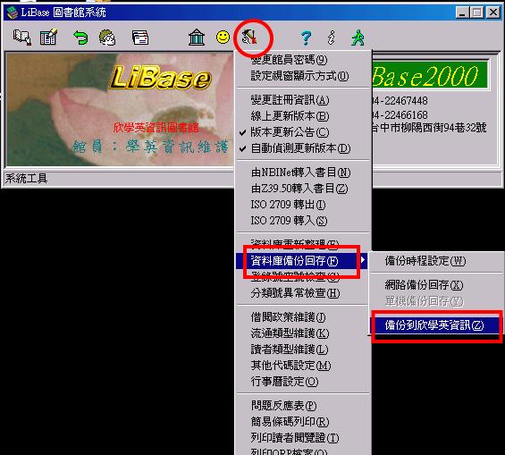

注意：Libase 2000與 Libase Pro 畫面有些不同，但進入點位置是一樣的。
注意：您必須更新至 (Libase2000:1222 或 LibasePro:2011) 才有這項功能。
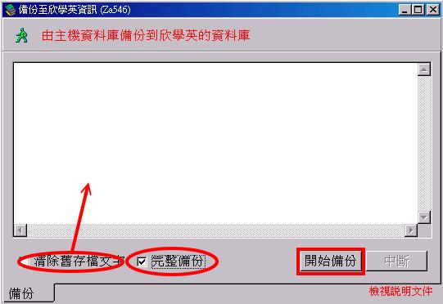

※ 這是【備份到欣學英資訊】的主畫面。

進入【備份到欣學英】主畫面後，如果您是第一次備份，下方【完整備份】的選項應該會自動勾選，如果沒有勾選，或是您想要進行完整備份，也可以自行勾選，之後點選【開始備份】的按紐，便會開始進行備份如下圖。
